parkingos搭建流程

1. github下载ParkingOS_cloud，下载完成：

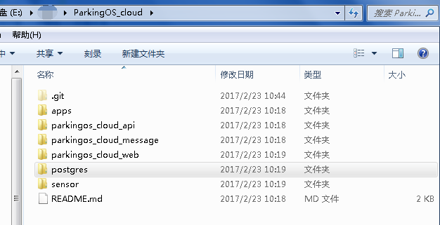

1. 安装PostgreSQL 9.2和idea 2107 2（jdk1.7等需要提前装好）
2. Pgsql安装过程中需要输入密码和确认密码，均输入 tracq123。安装完成后，新建数据库zldetc ，新建登录角色tracqdev

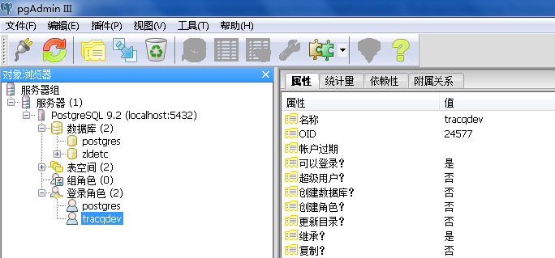

tracqdev右键，属性，需要设置密码 tracqdev

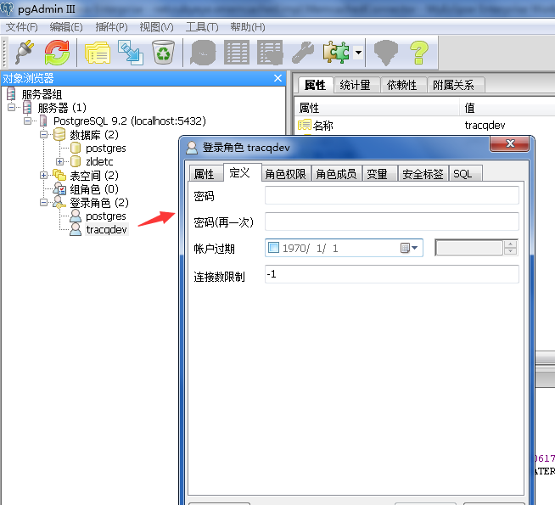

1. 导入数据，windows下恢复.dump文件:Pg_dump.exe执行程序在PostgreSql数据库安装目录"Bin"目录下，在该目录下打开命令行窗口(使用git命令行或者cmd命令行使用cd命令进到bin目录下，不要直接点击该目录下的文件)，执行 psql -h localhost -U tracqdev -d zldetc -f "E:\ParkingOS_cloud\postgres\parkingos.dump"

psql -h localhost -U postgres -d zldetc -f "E:\work_parkingos\ParkingOS_cloud\postgres\postgres9.2.4.dump"

psql -h localhost -U postgres -d zldetc2 -f "E:\work_parkingos\ParkingOS_cloud\postgres\v2.0pg.dump"

psql -h localhost -U postgres -d zldetc3 -f "E:\work_parkingos\parkingos_cloud_vue_server\postgres20180420\pgv3.0_20180420.dump"

1. Idea下载

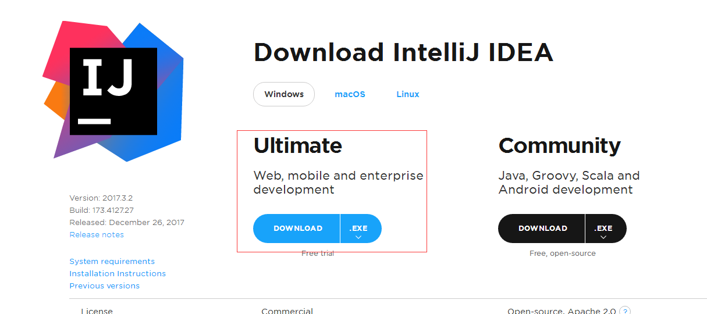

1. 下载 tomcat7.0
2. Maven下载3.3.9，安装后，按[ParkingOS_cloud](https://github.com/ParkingOS/ParkingOS_cloud)/[parkingos_cloud_api](https://github.com/ParkingOS/ParkingOS_cloud/tree/master/parkingos_cloud_api)/maven配置说明.txt来配置本地环境，parkingos-cloud-api的运行依赖这个环境。
3. Idea中入两个项目，配置tomcat7.0，运行

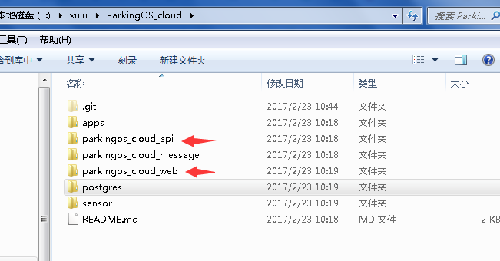

1. 打开浏览器，输入地址 [http://localhost:8080/tcbcloud/](http://localhost:8080/tcbcloud/，账号admin)

[账号admin](http://localhost:8080/tcbcloud/，账号admin) 密码 123456,可在zldtec数据库的 user_info_db表中查看

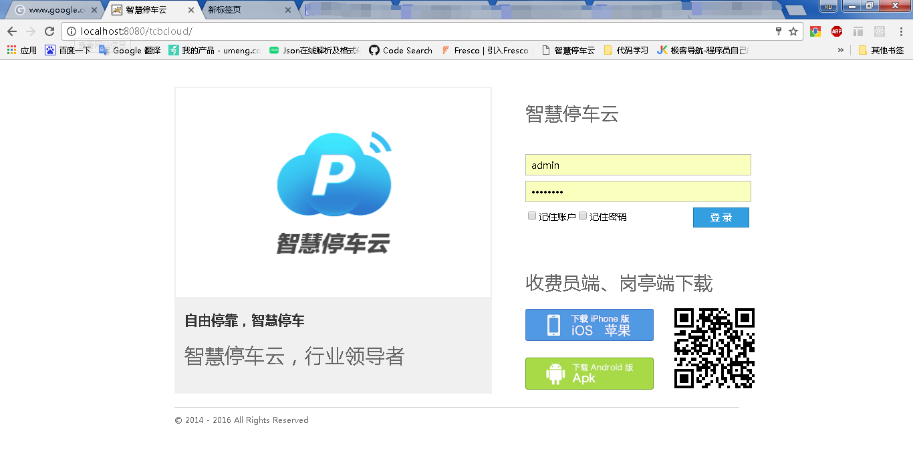

1. 登录本地云后台，后续操作参考 智慧停车云后台操作手册

